**Manual Supplier Web Application for Developer**

* การ Login เข้าสู่ระบบและการสมัคร (Login and Register) 2
* การเพิ่มผู้ใช้งาน (Add User) 4
* เมนูการใช้งาน 7
* คู่มือ (Manual) 8
* การสร้างแบบฟอร์มใหม่ (Form) 8
* การเปลี่ยนสถานะของแบบฟอร์ม 13
* แถบความคืบหน้า (Step Indicator) 13
* การดูรายละเอียดแบบฟอร์มต่างๆ 14
* การอัพโหลดไฟล์สำหรับเป็นตัวอย่าง (Upload Files Example) 20
* การอัพโหลดไฟล์ของ Vendor (Vendor Upload files) 22
* หน้าเว็บสำหรับสถานะต่างๆของแบบฟอร์มสำหรับ Vendor 24

**การ Login เข้าสู่ระบบและการสมัคร (Login and Register)**

การเข้าสู่ระบบเป็นการคัดกรองผู้ที่ใช้งานที่ลงทะเบียนการใช้เว็บไซต์ไว้ เพื่อป้องกันผู้ที่ไม่ประสงค์ดีหรือผู้ที่ไม่เกี่ยวข้องมาใช้งานเว็บไซต์โดยมิชอบ

เมื่อเข้าในหน้าเว็ปแล้วให้คลิกที่ Hino Login เพื่อเข้าสู่หน้า Login ดังรูปภาพ

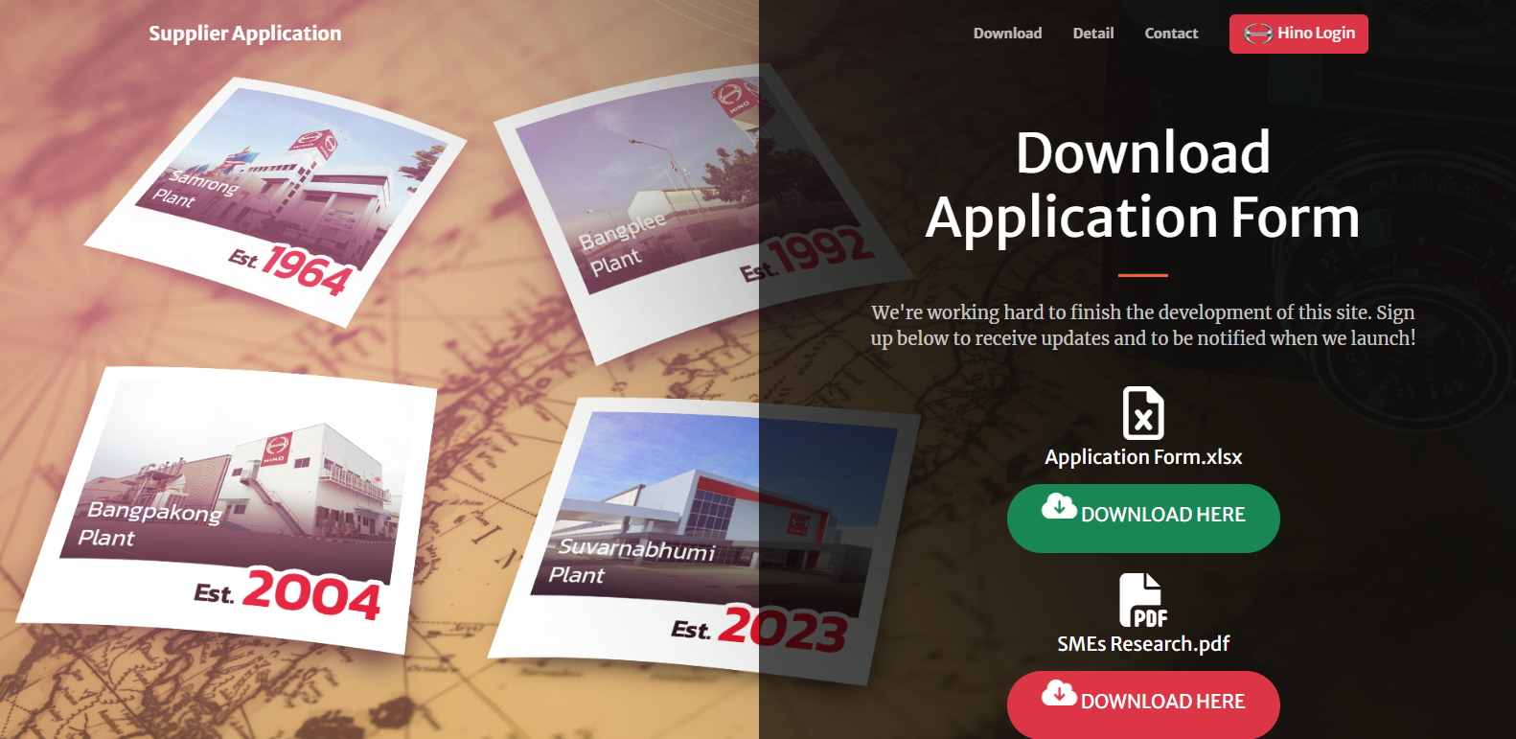

Default Page

หลังจากเข้ามาแล้ว ในกรณีที่ผู้ใช้งานมีบัญชีอยู่แล้วสามารถที่จะ Login เข้าสู่เว็บไซต์ได้เลย ดังรูปต่อไปนี้

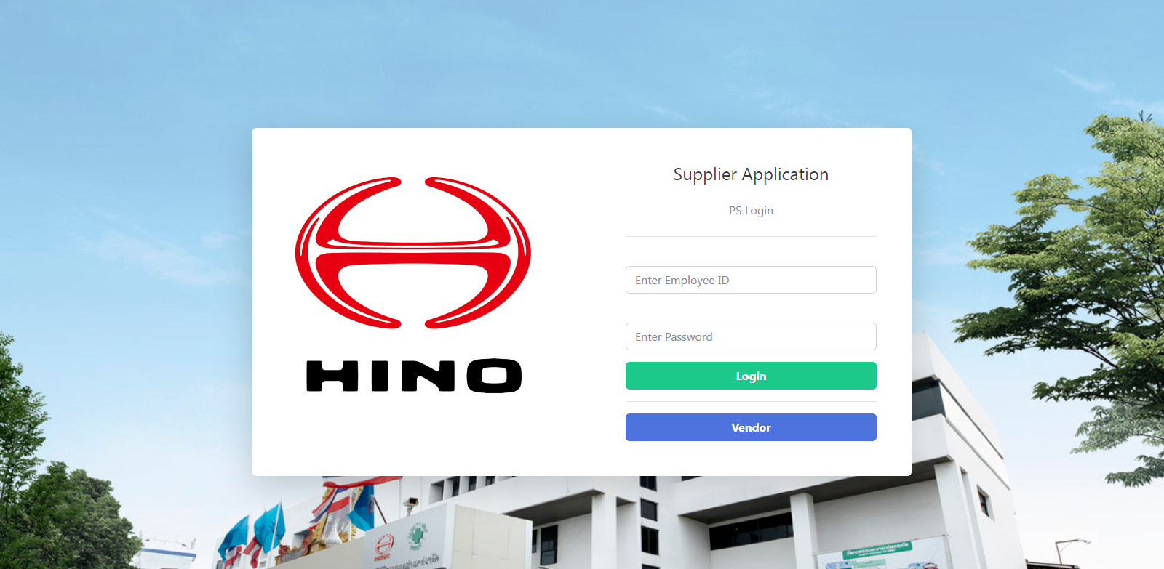

Login Page

* Enter Employee ID : กรอกรหัสพนักงาน 8 หลัก *กรณีกรอกให้คนอื่น ให้ใส่รหัสพนักงานของคนอื่นที่เราจะกรอกให้*
* Enter Password : กรอกรหัสผ่านที่ตั้งไว้
* Login : ปุ่ม Login เพื่อเข้าสู่เว็บไซต์
* Vendor : ปุ่ม Vendor เพื่อกลับสู่หน้า Landing Page

**การเพิ่มผู้ใช้งานเว็บไซต์ (Add User)**

หากไม่มีบัญชี หรือสิทธิในการใช้งาน ต้องส่งคำร้องไปที่ User คนอื่นเพื่อเพิ่มสิทธิ์ในการใช้งาน ดังรูปต่อไปนี้

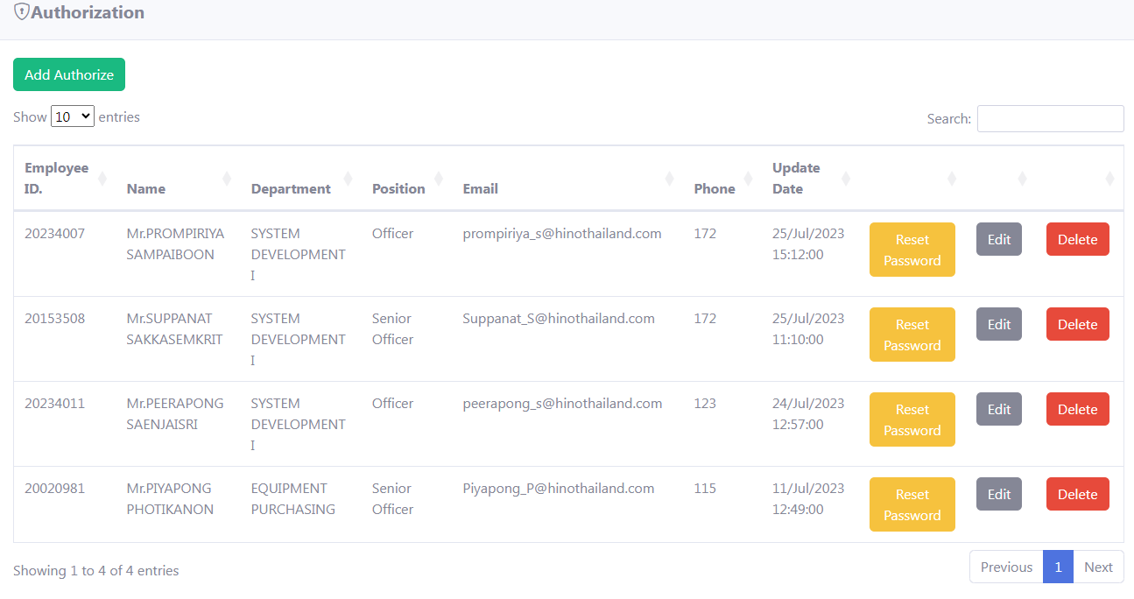

Authorization Table

หากต้องการเพิ่มผู้ใช้งาน ให้คลิกที่ปุ่ม Add Authorize จะขึ้นหน้าต่าง Popup มาให้กรอกข้อมูล ดังรูป

* หมายเลขผู้ใช้งานต้องมีอยู่ใรฐานข้อมูลของระบบเท่านั้น

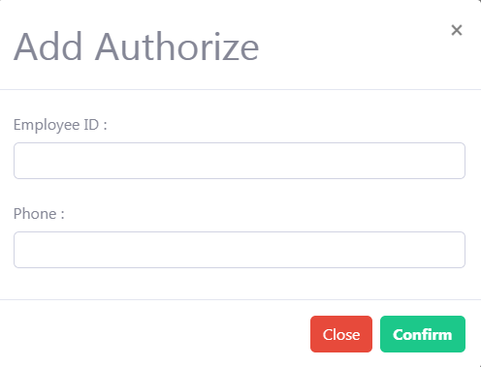

Add Authorize Input

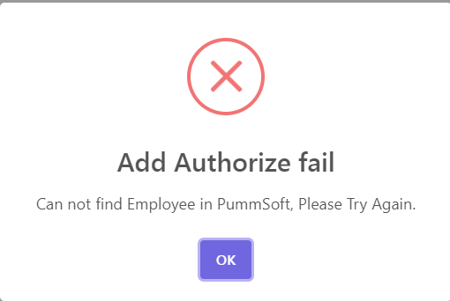 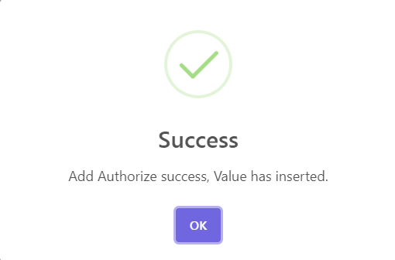

Add Authorize Modal

เมื่อกด Confirm แล้ว จะมี 2 แบบ คือ เพิ่มสำเร็จ (รูปขวา) และเพิ่มไม่สำเร็จ (รูปซ้าย)

User สามารถที่จะปรับเปลี่ยน ข้อมูลบางส่วนของ User ได้โดยกดที่ปุ่ม Edit แล้วจะขึ้น Popup หน้าต่างให้ปรับแก้ข้อมูลที่มีอยู่ และสามารถลบสิทธิการเข้าใช้งานของ User โดยกดที่ปุ่ม Delete ได้ด้วย



User List

เมื่อเพิ่มผู้ใช้งานเสร็จแล้ว จะยังไม่สามารถใช้งานได้ในทันที แต่จะต้องทำการ Register ก่อนจึงจะสามารถใช้งานได้ โดย Link จะถูกส่งไปที่ Email ของผู้ที่ร้องขอสิทธิเข้าใช้งาน ดังรูป

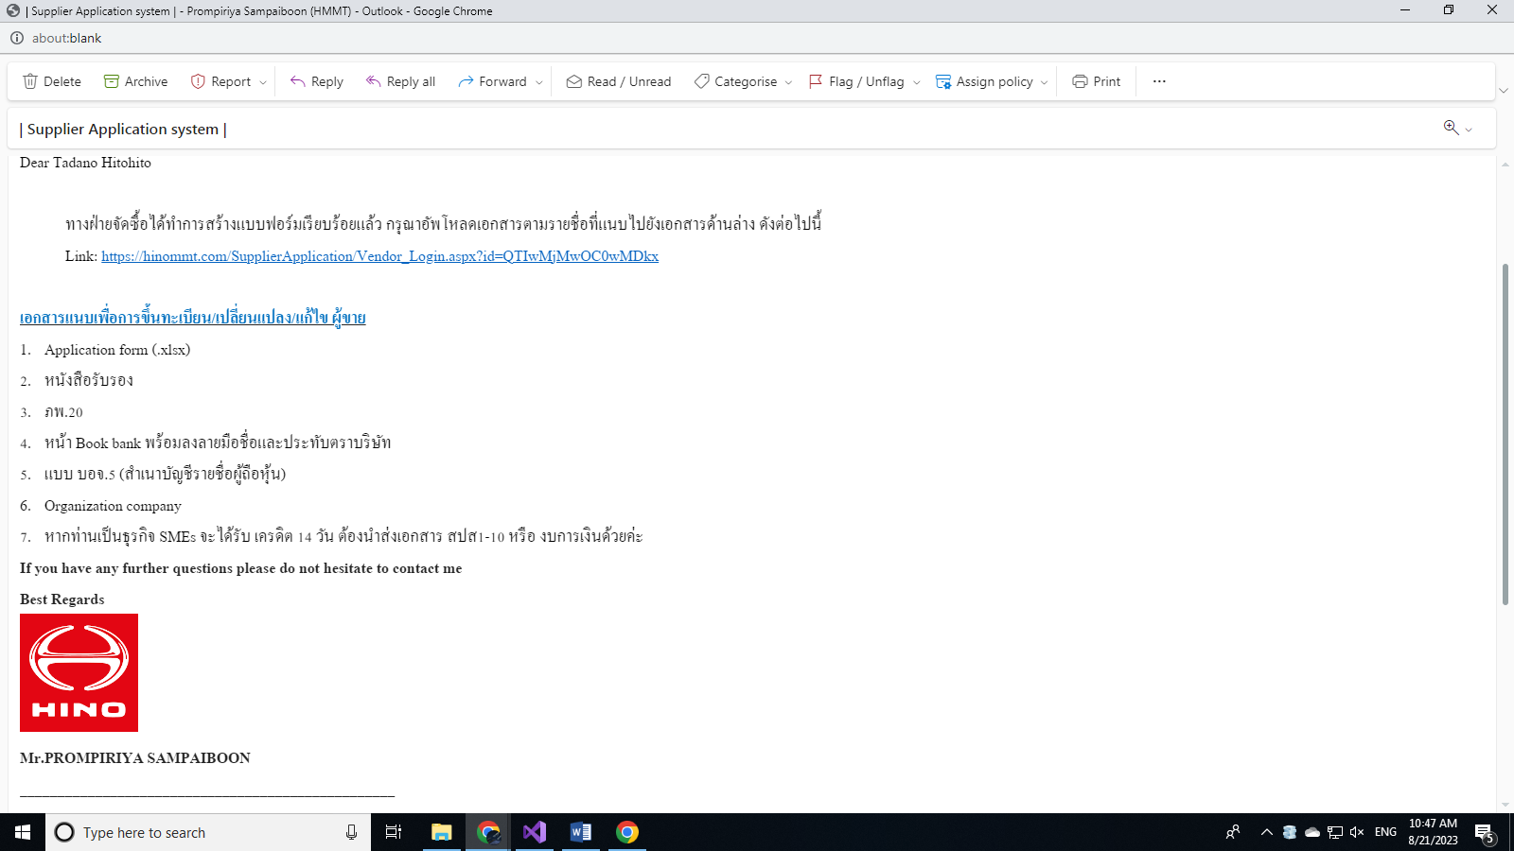

รูปแบบ e-mail ที่ส่งไปให้ผู้ใช้

เมื่อกดเข้ามาแล้วให้กรอกรหัสที่ต้องการสมัคร *ต้องมีหมายเลขใน Authorize และใส่รหัสผ่านที่ต้องการ จากนั้นกดปุ่ม Register หากสำเร็จแล้วสามารถเข้าไป Login สู่เว็บไซต์ได้เลย

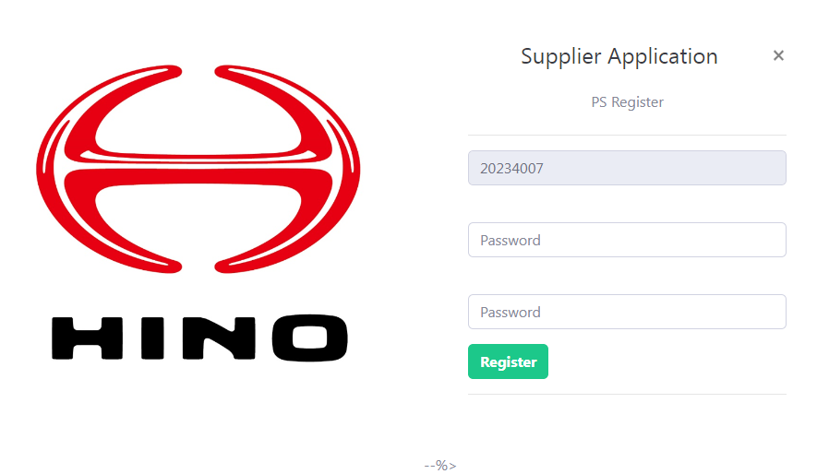

Register Page

เมื่อคลิกเข้ามาหน้านี้แล้ว ให้กรอกรหัสพนักงาน และรหัสผ่านที่ต้องการลงไป ระบบจะตรวจสอบว่ามีรหัสผู้ใช้งานอยู่หรือไม่ ถ้าหากสมัครสำเร็จจะขึ้นข้อความดังรูป (ขวา) และถ้าหากสมัครไม่สำเร็จจะขึ้นข้อความดัง (ซ้าย)

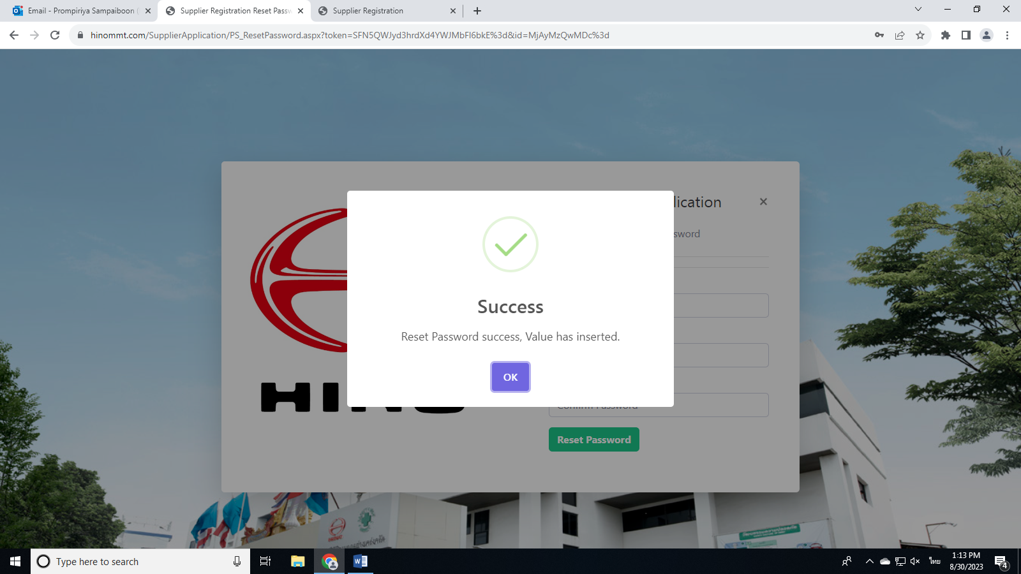 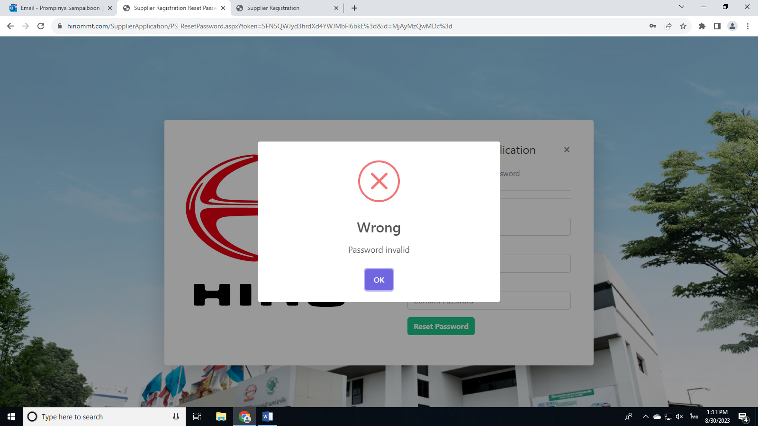

Register Success(ซ้าย) Register Fail(ขวา)

หลังจาก Login เข้าแล้วจะเข้ามาหน้า My Task ดังรูป

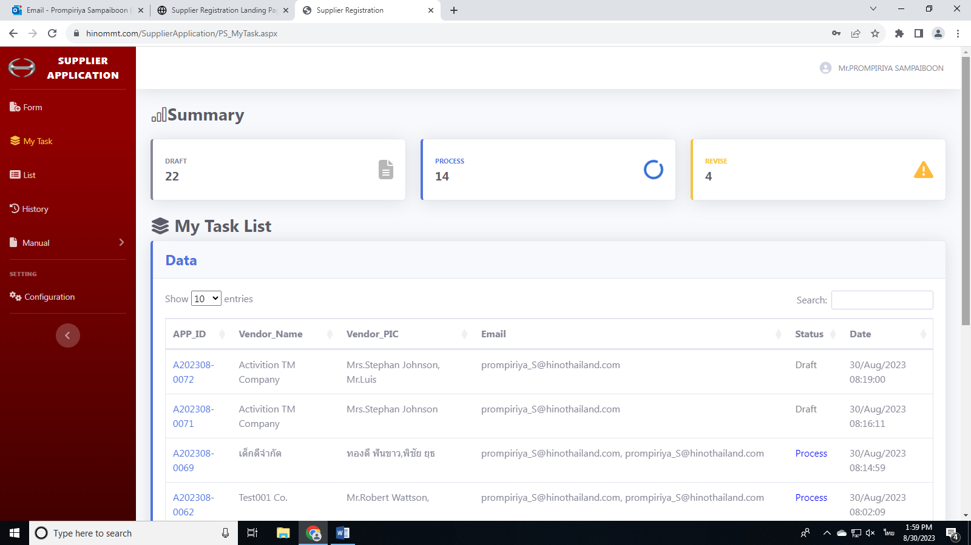

My Task Page

**เมนูการใช้งาน**

หลังจากเข้ามาแล้วจะมีแถบเมนูให้ผู้ใช้งานได้เลือก ดังนี้

* Home : กลับสู่หน้าหลัก
* Form : เพิ่มแบบฟอร์ม
* List : ดูรายการลิสทั้งหมด
* My Task : ดูรายการลิสของผู้ใช้งาน
* Manual : ดูคู่มือการใช้งาน
* History : ดูรายการที่เสร็จแล้ว / ถูกปฏิเสธ
* Configuration : ดูรายการไฟล์และรายชื่อผู้มีสิทธิใช้งาน
* User Name : รายละเอียดของผู้ใช้งาน ชื่อ ตำแน่ง แผนก

และสามารถ Logout เพื่อออกจากระบบได้ที่ชื่อผู้ใช้จากที่มุมขวาบนดังรูป

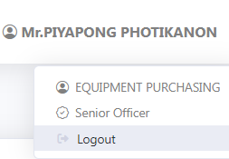

Logout Button

**Manual**

สำหรับ Manual สามารถเข้าไปดาวน์โหลดได้ที่เมนู Manual และกดที่ Manual ดังรูป

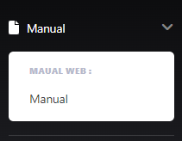

**การสร้างแบบฟอร์มใหม่ (Form)**

การสร้างแบบฟอร์มใหม่ เป็นการสร้างแบบฟอร์มเพื่อให้ Vendor สามารถส่งเอกสารมาให้เราผ่านแบบฟอร์มที่เราสร้างขึ้น เพื่อความสะดวกรวดเร็ว

เมื่อจะสร้างฟอร์มให้คลิก Form ที่เมนู เพื่อเข้าสู้หน้าสร้างแบบฟอร์ม ดังรูป

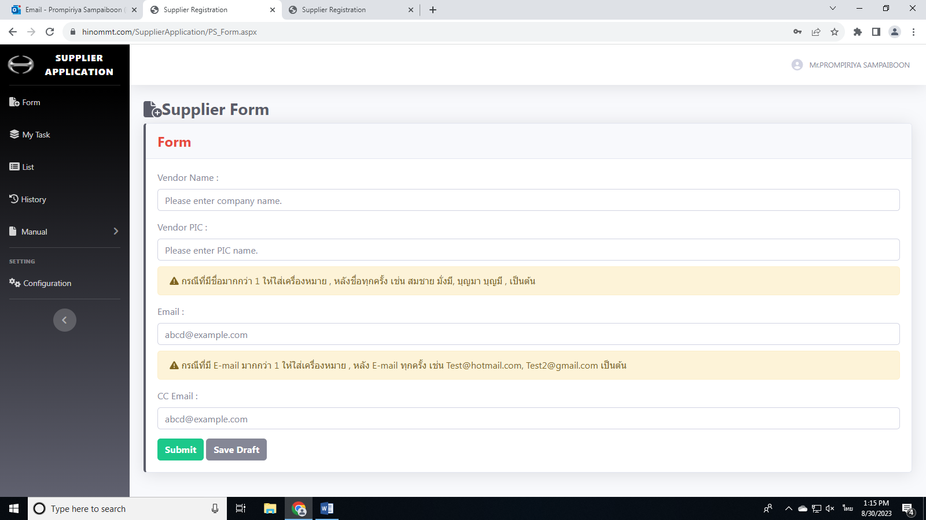

New Form Page

เมื่อเข้ามาหน้านี้แล้ว ให้กรอกข้อมูลให้ครบถ้วน ดังนี้

* Vendor Name : ชื่อบริษัท
* Vendor PIC : ชื่อ – นามสกุล ของพนักงานที่รับผิดชอบเกี่ยวกับการจัดชื้อนั้นๆ *สามารถใส่หลายชื่อได้ โดย ต่อท้ายด้ยเครื่องหมาย , เช่น สมชาย มั่งมี , สมหมาย มีมั่ง เป็นต้น
* Email : อีเมลที่ต้องการส่งให้การทางผู้รับ *สามารถใส่หลายชื่อได้ โดย ต่อท้ายด้ยเครื่องหมาย ; เช่น [ThaiLacnSmile@gmail.com](mailto:ThaiLacnSmile@gmail.com) ; [Hinohmmt@hinothailand.com](mailto:Hinohmmt@hinothailand.com); เป็นต้น
* GM Email : อีเมลของผู้รับผิดชอบในการให้คำอนุมัติ

หลังจากกรอกข้อมูลครบแล้ว ผู้ใช้สามารถเลือกได้ว่าจะต้องการ Submit ให้ลูกค้าเลย หรือสามารถบันทึกแบบร่างไว้ก่อนได้ โดยถ้าเลือก

* Submit : ข้อมูลจะถูกส่งไปยังลูกค้า *ไม่สามารถแก้ไขได้แล้ว
* Save Draft : ข้อมูลจะถูกบันทึกเป็นแบบร่าง และยังไม่ส่งไปให้ลูกค้า * สามารถแก้ไขได้

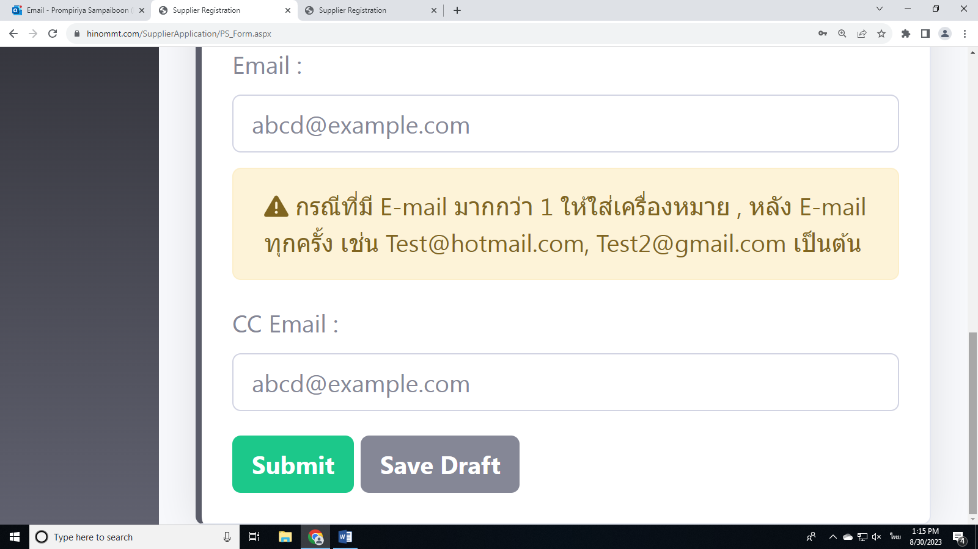

Form Button

เมื่อกดปุ่ม Save Draft หรือ Submit แล้ว จะมีการขึ้นข้อความแสดงทั้งในกรณีที่ใช้ได้และใช้ไม่ได้ดังรูป

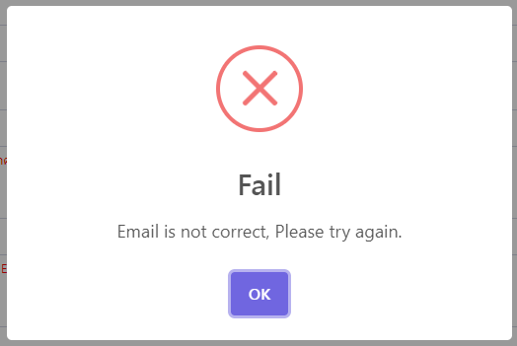 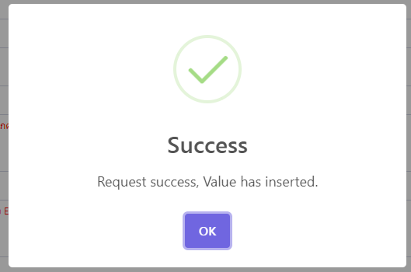

ไม่สำเร็จ(ซ้าย) สำเร็จ(ขวา)

เมื่อกรอกข้อมูลเรียบร้อยแล้วเว็บไซต์จะ Redirect ไปสู่หน้าที่ต่างกันของแต่ละปุ่ม โดย

* Save Draft จะนำไปสู่หน้าร่างข้อมูล (Draft) ที่สามารถแก้ไขข้อมูลก่อนที่จะส่งได้
* Submit จะนำไปหน้าที่รวมตารางข้อมูลทั้งหมดไว้ (List Page)

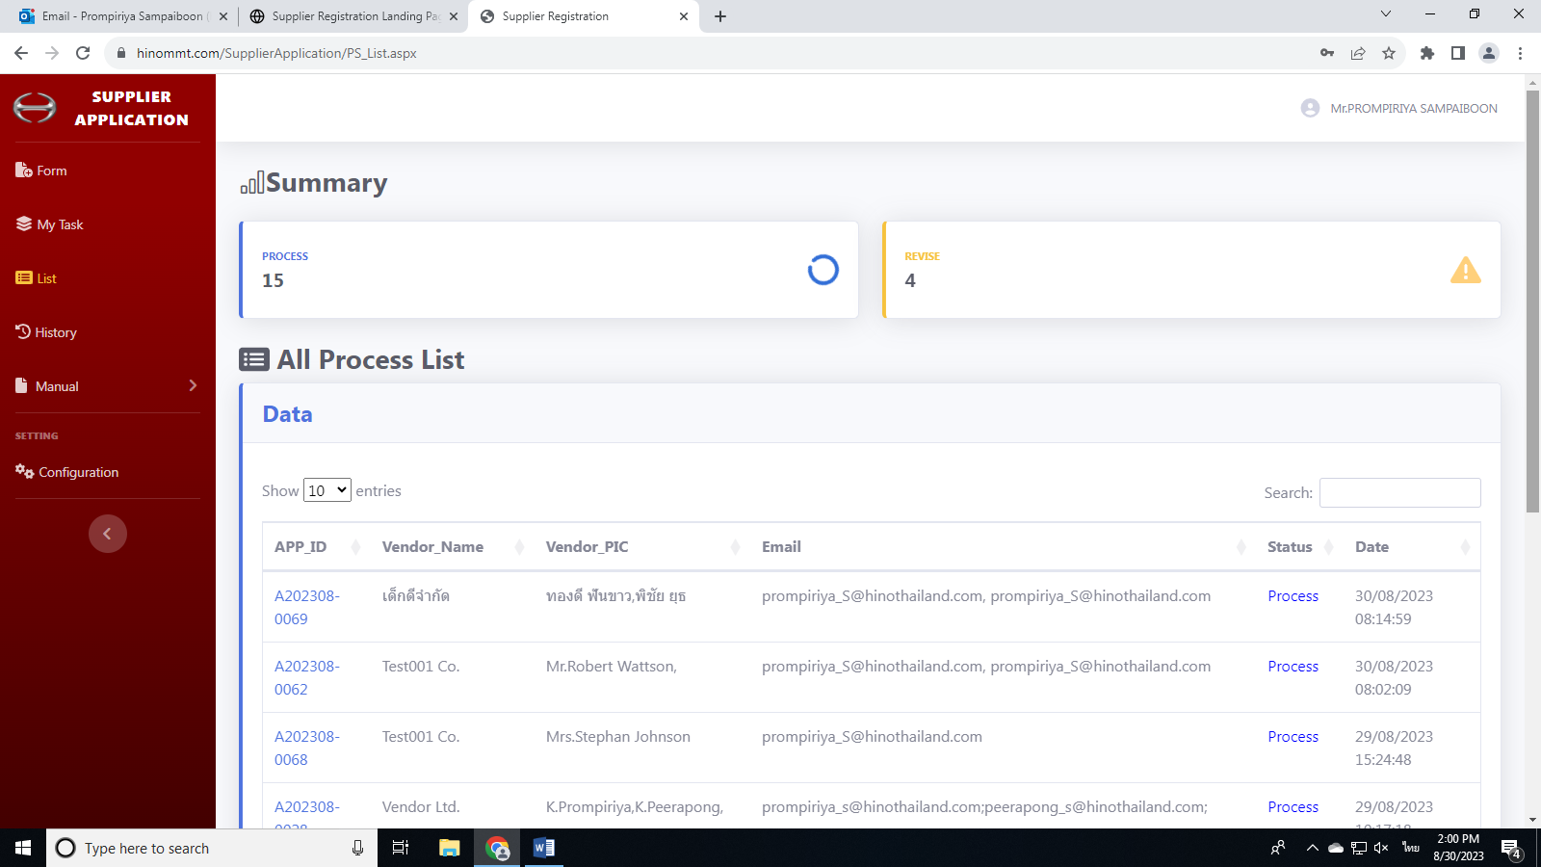

List Page

เมื่อกด Submit เสร็จเรียบร้อยแล้ว ตัวเว็บไซต์จะดำเนินการส่งลิงค์ E-mail ไปให้ Vendor โดยอัตโนมัติ เพื่อให้อัพโหลดไฟล์ ดังรูป

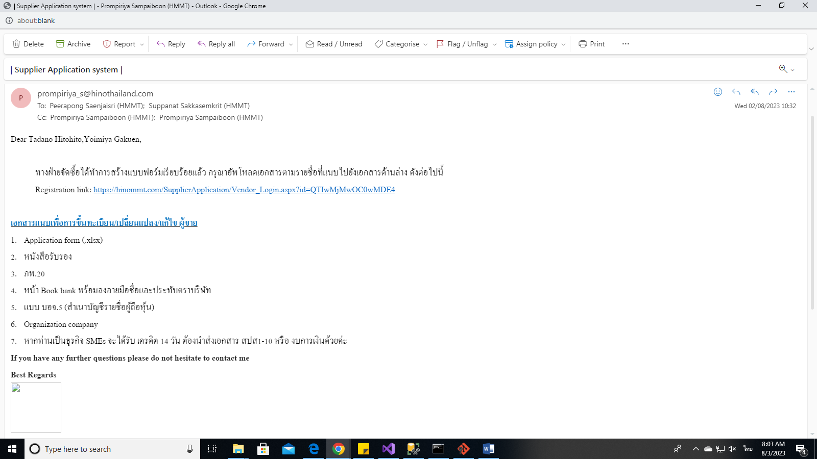

E-mail ที่ส่งให้ Vendors หลังจากสร้างแบบฟอร์มเสร็จเรียบร้อย

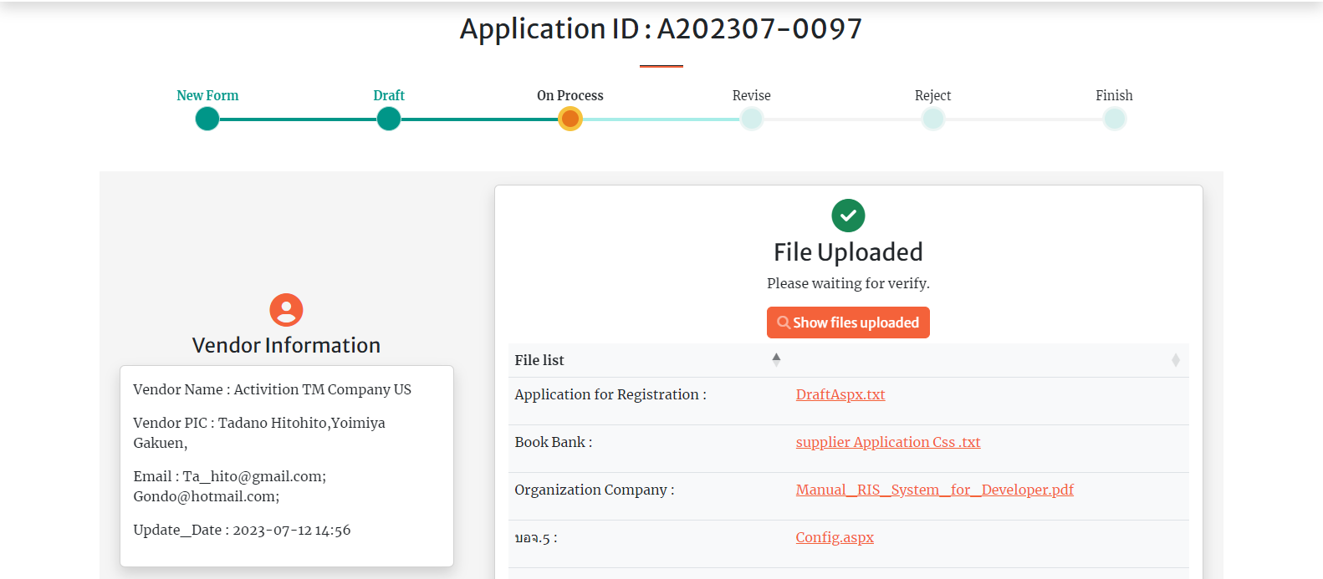

หน้าอัพโหลดไฟล์ที่อัพโหลดเรียบร้อยแล้ว

หลังจากอัพโหลดไฟล์ดสร็จแล้ว ทางผู้ใช้งาน จะได้รับอีเมลแจ้งเตือนว่า Vendor ได้ทำการอัพโหลดไฟล์แล้ว ดังรูป

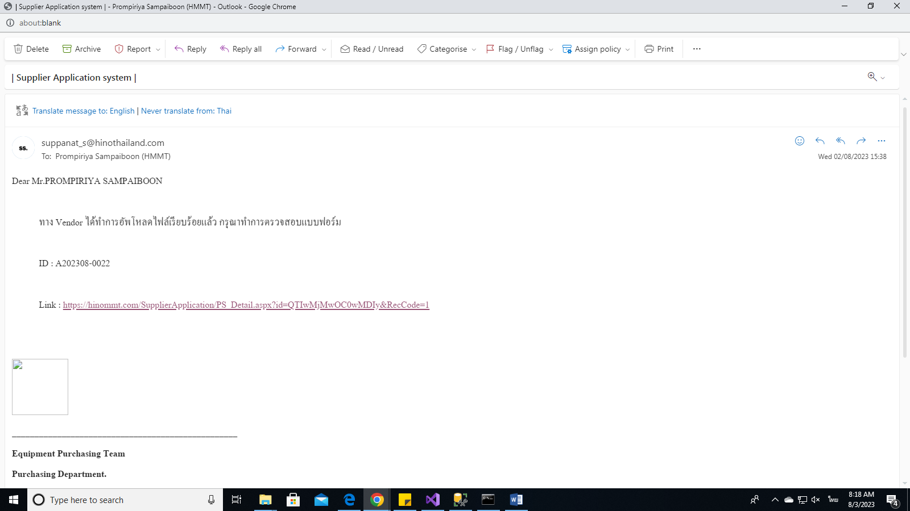

E-mail ที่ทาง Vendor ทำการอัพโหลดเรียบร้อยแล้ว

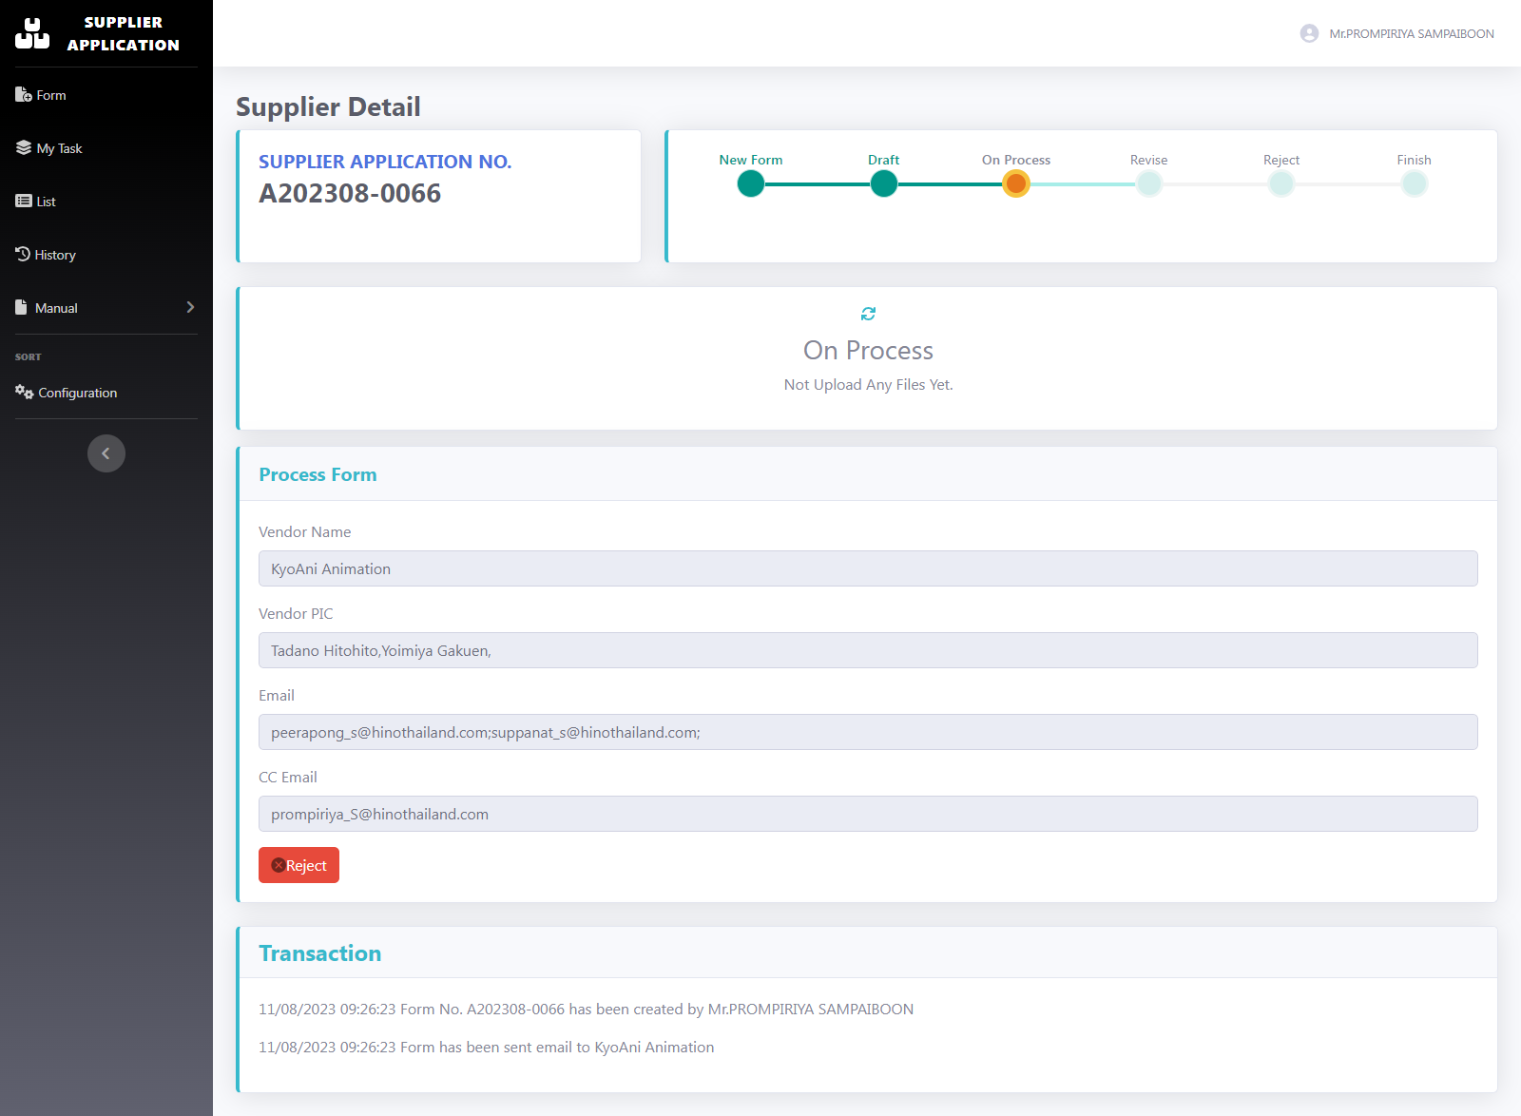เมื่อได้รับ E-mail แล้วคลิกลิงค์เพื่อดำเนินการต่อไป จะ Redirect ไปยังหน้า Detail ที่บอกรายละเอียดของแบบฟอร์มนั้น ดังรูป *หากยังไม่ได้ Login จะ Redirect ไปยังหน้า Login ก่อน*

เมื่อเข้ามาหน้า Detail แล้วเราสามารถปรับเปลี่ยนสถานะของแบบฟอร์มได้ตามที่ต้องการ

**การเปลี่ยนสถานะของแบบฟอร์ม**

เราสามารถเข้าไปตรวจสอบสถานะของแบบฟอร์มได้ และสามารถดำเนินการกับแบบฟอร์มได้โดยคลิกปุ่ม ดังต่อไปนี้

* Revise : เปลี่ยนสถานะเป็น Revise เพื่อให้ Vendor ดำเนินการอัพโหลดแก้ไขไฟล์ใหม่
* Reject : เปลี่ยนสถานะเป็น Reject และทำการปฏิเสธ หรือยกเลิกแบบฟอร์มนั้น
* Finish : เปลี่ยนสถถานะเป็น Finish เพื่อให้รู้ว่าแบบฟอร์มนี้เสร็จสมบูรณ์แล้ว *จะปรากฏณ์ขึ้นในกรณีที่ Vendor อัพโหลดไฟล์เรียบร้อยแล้ว

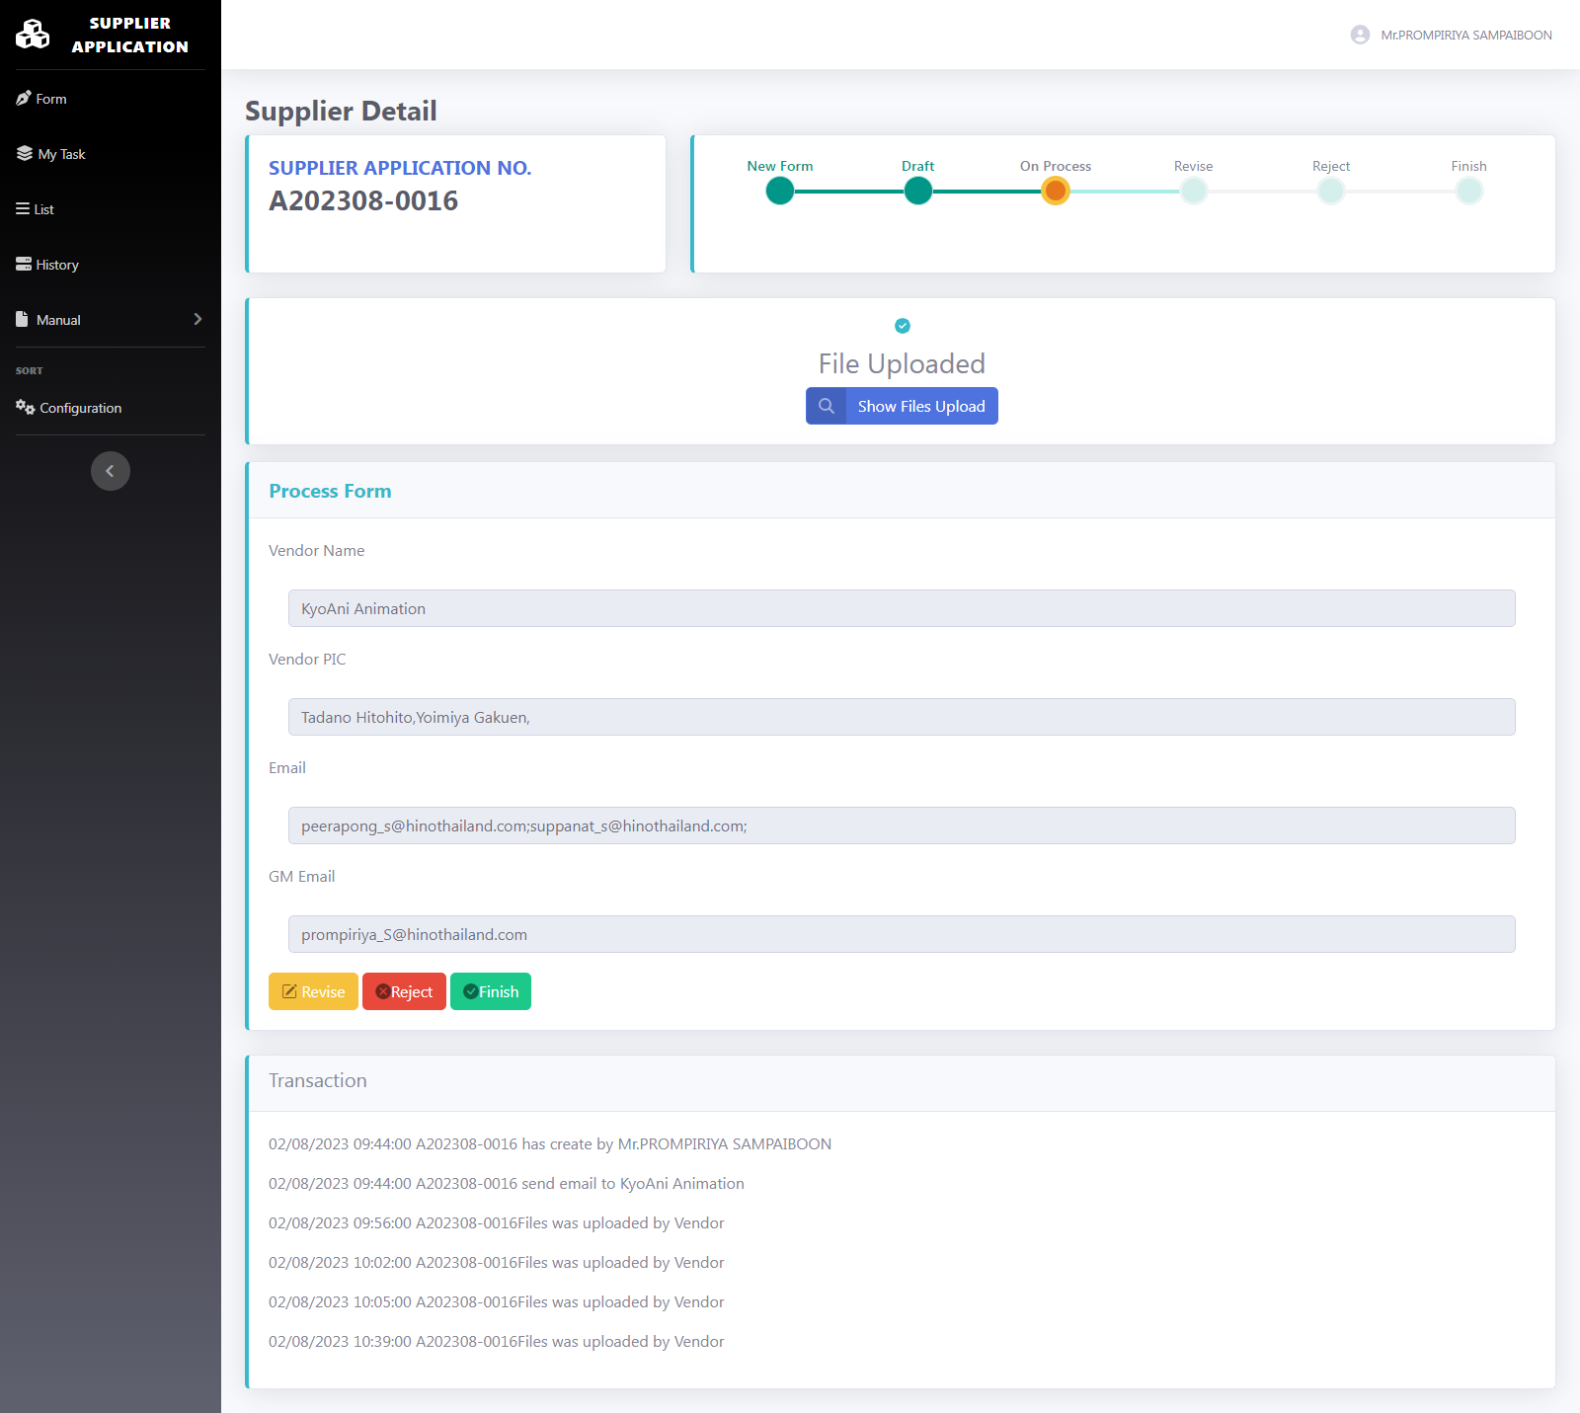

**\*\* หากแบบฟอร์มนั้นไม่ใช่ฟอร์มที่เราสร้างจะไม่สามารถทำการแก้ไขได้ \*\***

**แถบความคืบหน้า (Step Indicator)**

ในระหว่างดำเนินการสร้างแบบฟอร์มเราสามารถดูได้ว่าถึงขั้นตอนไหนแล้วจากแถบความคืบหน้า ดังรูป

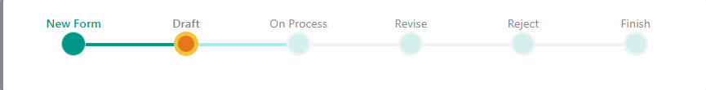

แถบความคืบหน้า ประกอบไปด้วย 6 ขั้นตอนคือ

1. New Form ขั้นตอนการสร้างแบบฟอร์มใหม่
2. Draft อยู่ในขั้นตอนการร่างแบบฟอร์ม สามารถแก้ไขข้อมูลได้
3. On Process ขั้นอยู่ระหว่างการดำเนินการหลังจากที่กด Submit แบบฟอร์มเรียบร้อยแล้ว
4. Revise ขั้นตอนที่แบบฟอร์มถูกแจ้งว่ามีปัญหาต้องให้ Vendor มาแก้ไข
5. Reject ขั้นตอนที่แบบฟอร์มถูกยกเลิก หรือปฏิเสธไปแล้ว ต้องทำแบบฟอร์มใหม่
6. Finish แสดงว่าแบบฟอร์มเสร็จสมบูรณ์ครบทุกกระบวนการแล้ว

**แบบฟอร์มต่างๆ**

หากอยากตรวจสอบรายละเอียดของแบบฟอร์มแต่ละอัน สามารถเข้าไปดูได้ที่ หน้า List , My Task , History แล้วคลิกไปที่ App_ID เพื่อเข้าสู่หน้าแบบฟอร์มนั้นๆ ดังรูป

* List : จะแสดงข้อมูลที่มีสถานะ Process และ Revise ทั้งหมด
* My Task : แสดงข้อมูลที่มีสถานะ Draft Process Revise ของ*เรา*
* History : แสดงข้อมูลที่ถูกยกเลิก(Reject) หรือ เสร็จสมบูรณ์(Finish) แล้วทั้งหมด

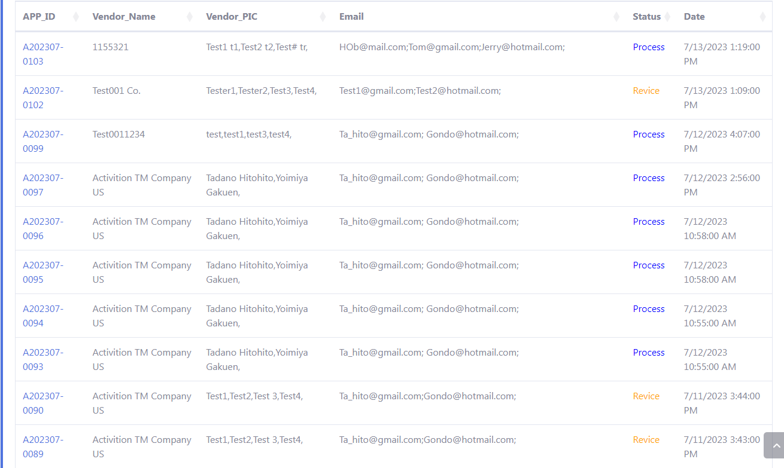

เลือกเข้าแบบฟอร์ม

ข้อมูลในสถานะต่างๆจะแบ่งออกเป็น 5 สถานะ ได้แก่

1. Process ระหว่างกระบวนการ ดังรูป

Process Page

1. 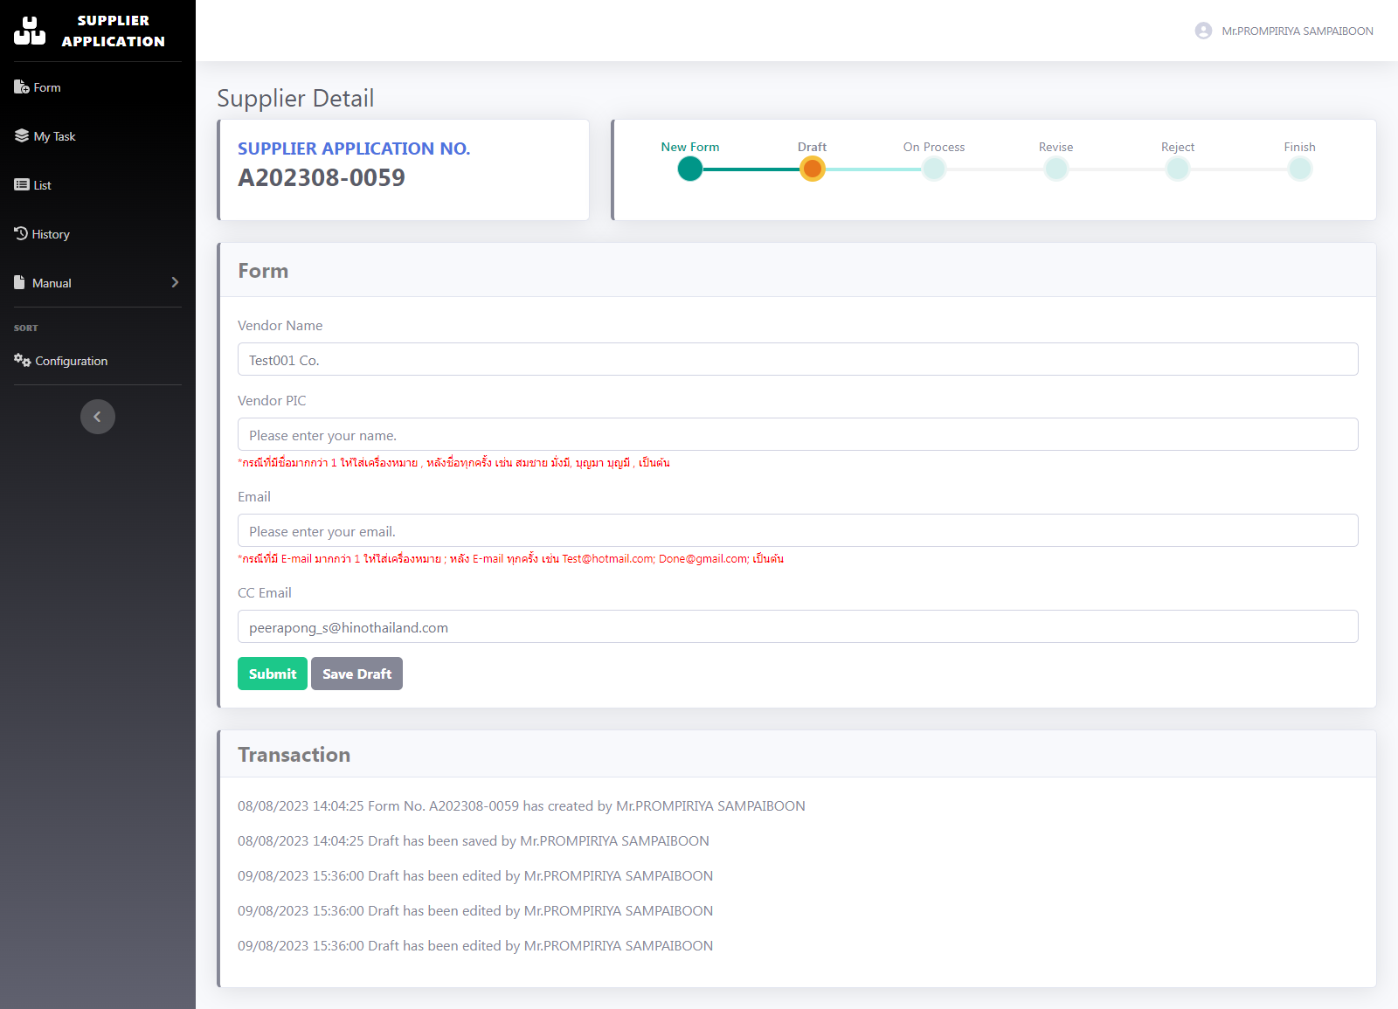Draft แบบร่างที่สามารถแก้ไขได้และยังไม่ดำเนินการ ดังรูป

Draft Page

1. 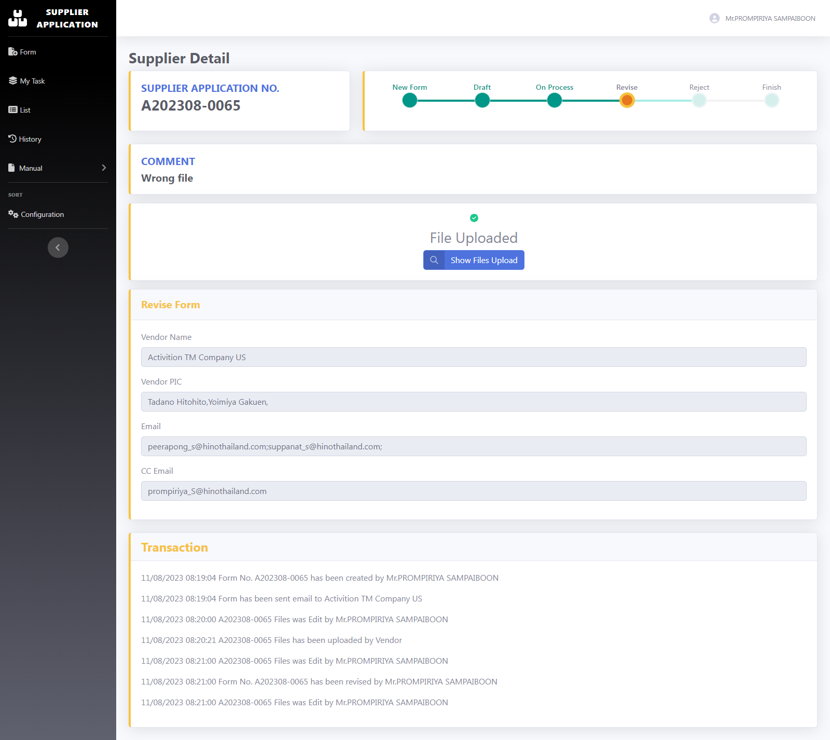Revise มีข้อมูลผิดพลาดและต้องการการแก้ไขฟอร์ม ดังรูป

Revise Page

1. 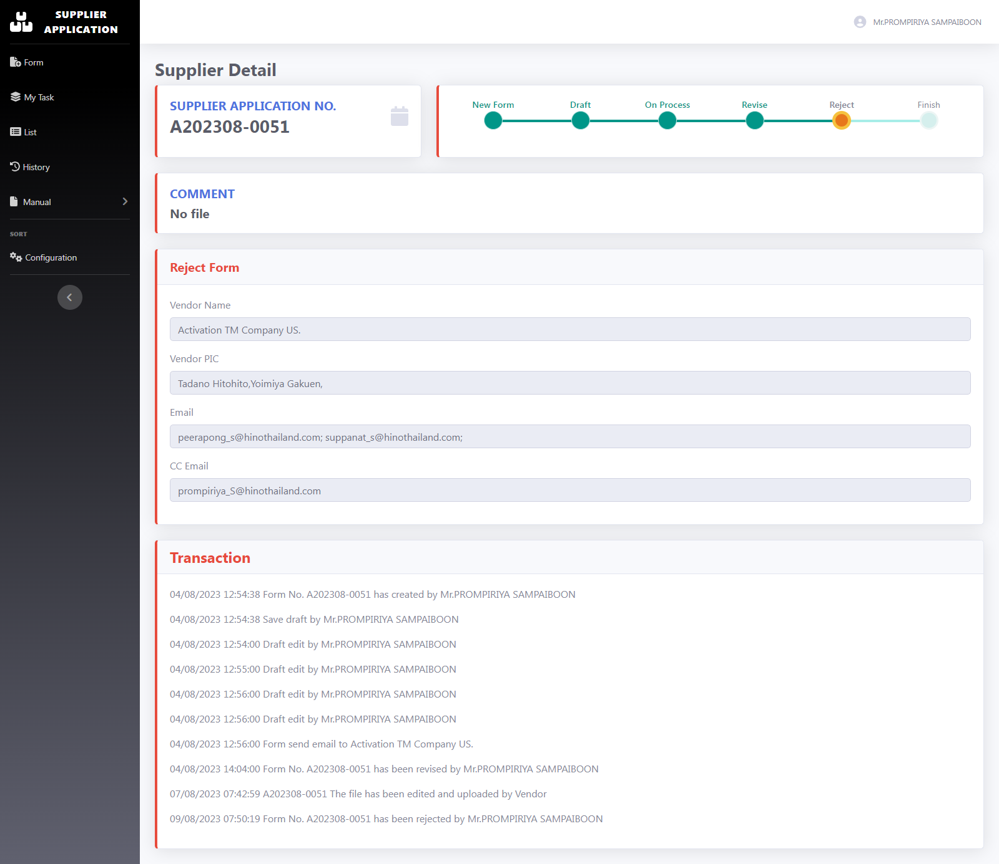Reject การปฏิเสธ หรือยกเลิกแบบฟอร์มนั้นๆ ดังรูป

Reject Page

1. 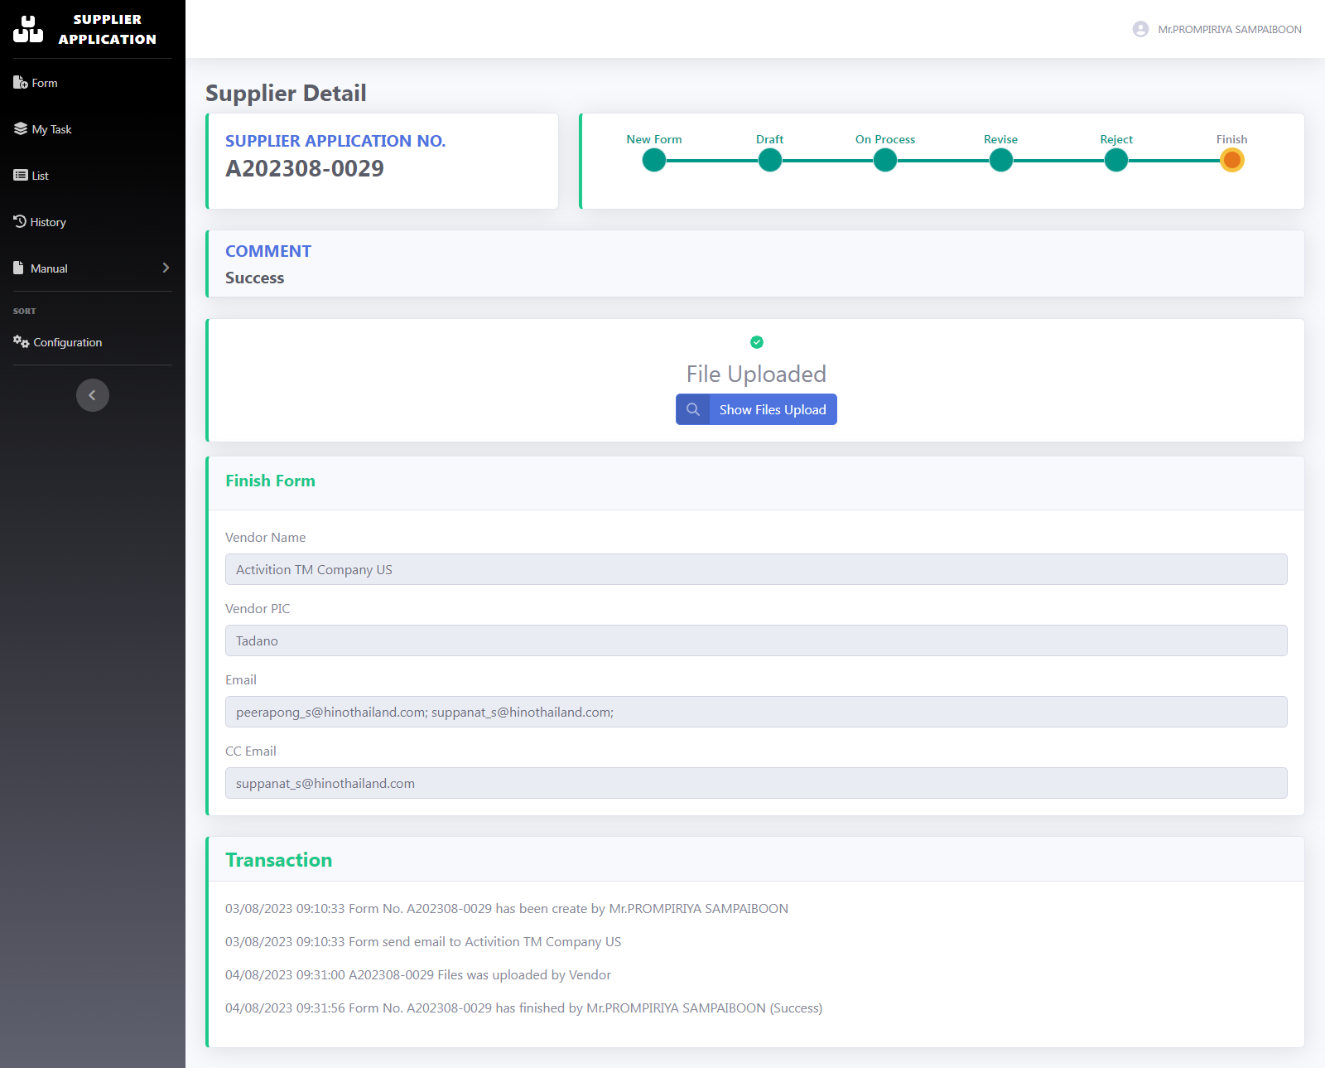Finish แบบฟอร์มเสร็จสมบูรณ์ ดังรูป

Finish Page

**การอัพโหลดไฟล์สำหรับเป็นตัวอย่าง (Upload Files Example)**

ถ้าหากต้องการที่จะเพิ่มผู้ใช้งานให้คลิกที่เมนู Configuration ดังรูป

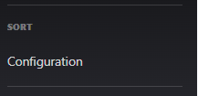

Configuration Menu

เมื่อเข้ามาแล้วจะแสดงดังรูป โดยในหน้านี้มีฟังก์ชัน ดังนี้

* Upload Files : อัพโหลดไฟล์เพื่อให้ Vendor ใช้ในการเป็นแบบ
* Add Authorize : เพิ่มผู้ใช้งานเว็บไซต์

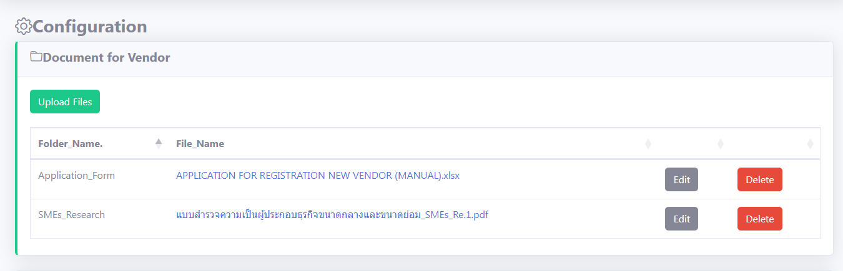

Upload Files Table

การ Upload Files ไว้ให้ Vendor ดาวน์โหลด มีวิธีการคือ คลิกปุ่ม Upload Files แล้วจะมีหน้าต่างขึ้นมาให้กรอกข้อมูล ดังรูป * ชื่อ Folder Name จะสามารถใส่ได้เฉพาะตัวอักษร ตัวเลข และ_ เท่านั้น ห้ามมีการเว้นวรรค

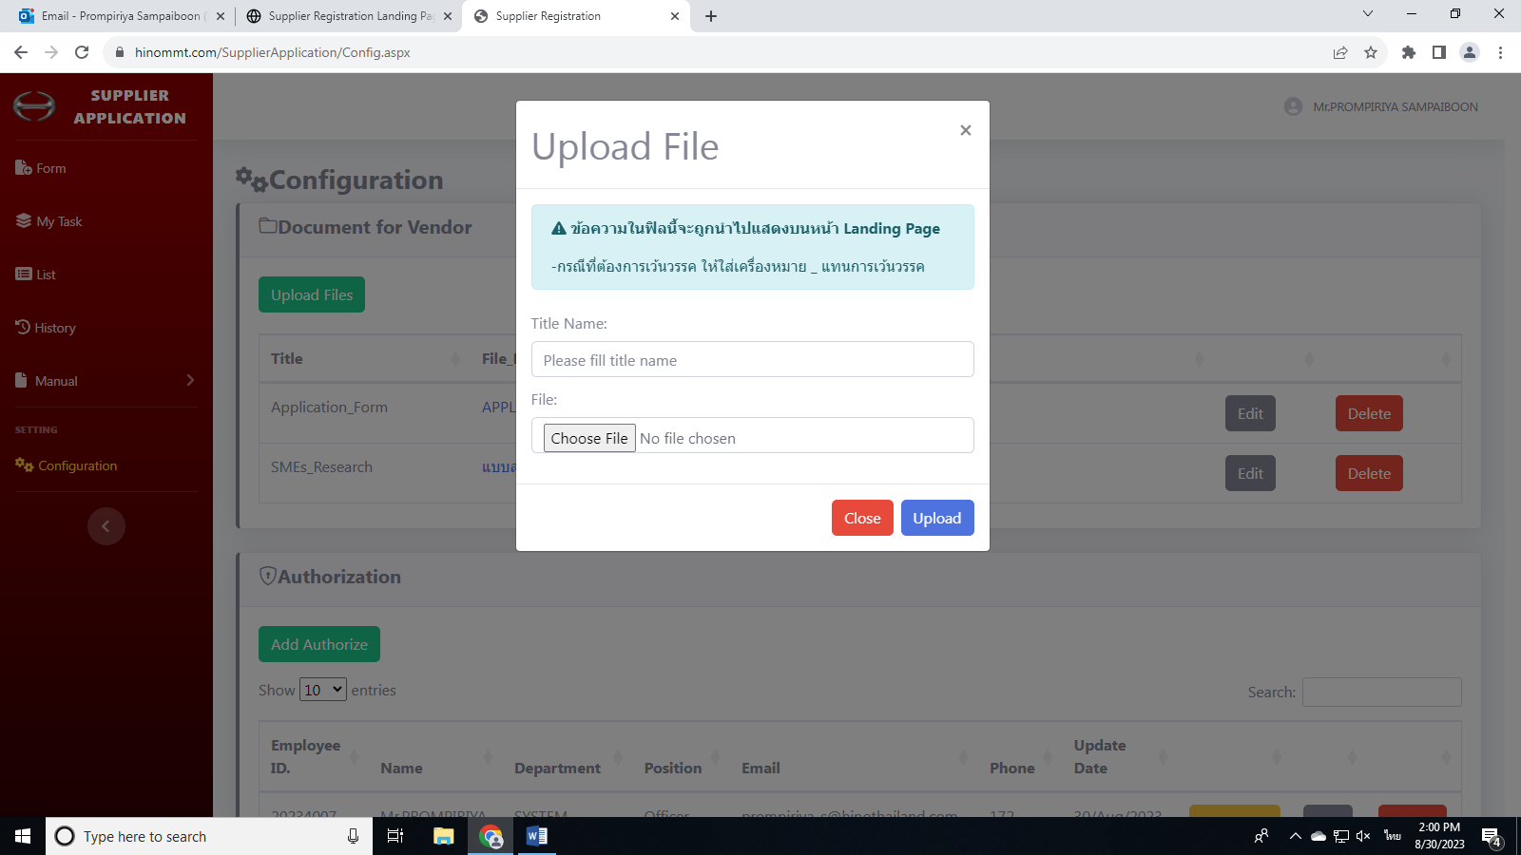

Pic 20 : Upload Files Modal

เมื่ออัพโหลดเสร็จแล้วสามารถไปตรวจเช็คว่ามีไฟล์ขึ้นให้ดาวน์โหลดหรือไม่ได้ที่หน้า Vendor_Login.aspx ดังรูป 

Vendor_Login Page

**การอัพโหลดไฟล์ของ Vendor (Vendor Upload files)**

เมื่อ Vendor ได้รับ ลิงค์จากอีเมลแล้ว ให้คลิกเข้าสู่อีเมลแล้วจะเข้ามาในหน้าเว็บดังรูป

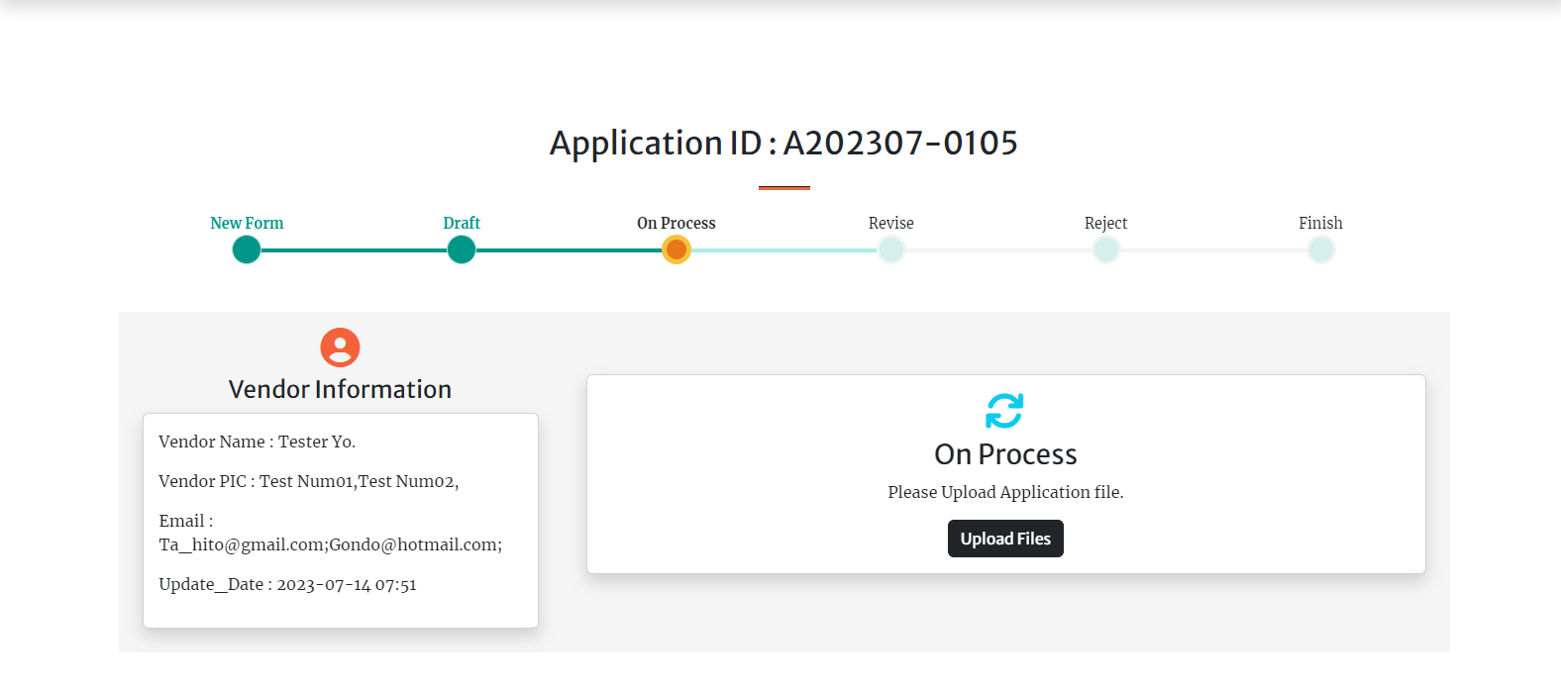

Vendor Upload File

เมื่อเข้ามาแล้วให้ Vendor คลิกที่ปุ่ม Upload File เพื่อทำการ Preview ไฟล์ จะขึ้น Popup ดังรูป

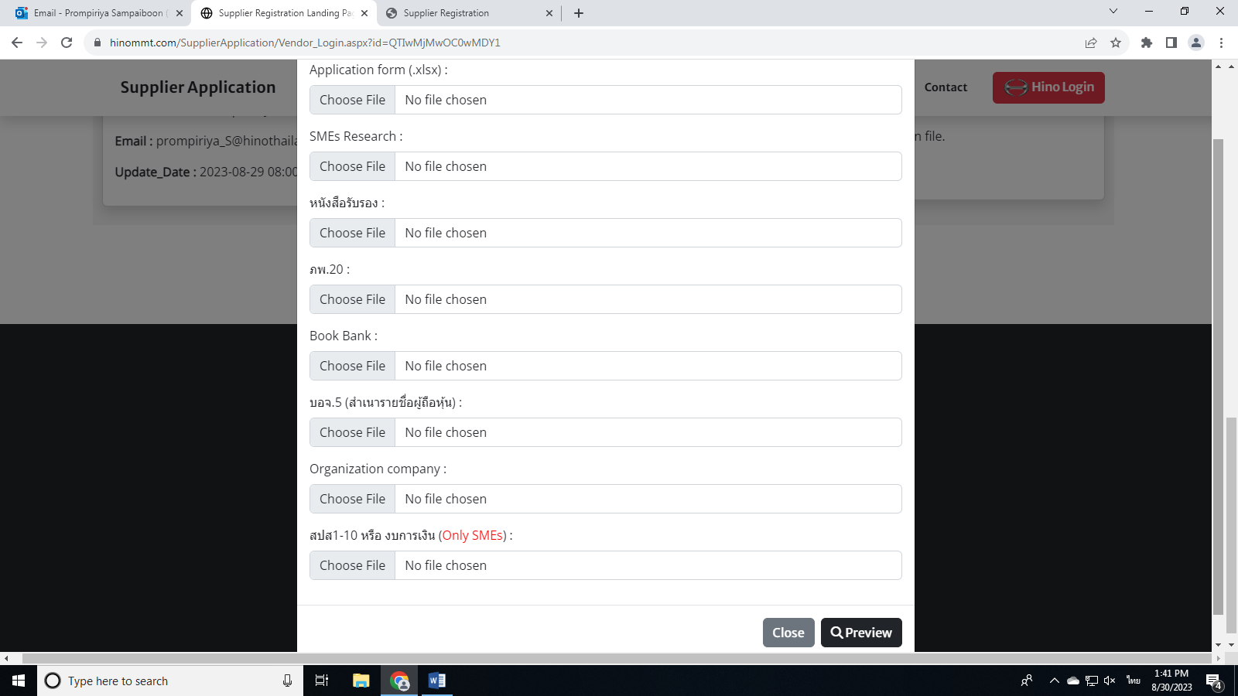

Vendor Upload File Modal

เมื่อคลิกปุ่ม Preview แล้วจะขึ้น Popup ดังนี้โดยสามารถจัดการกับ Popup นี้ได้โดย

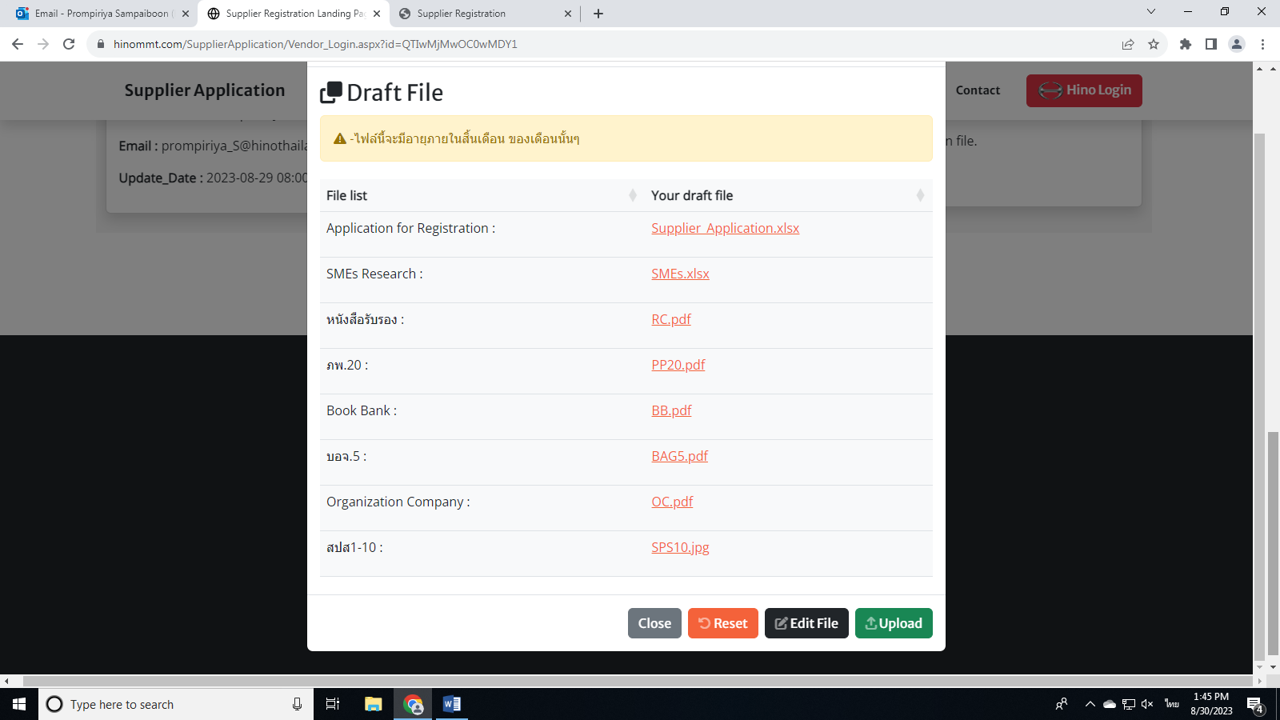

1. Reset : จะทำการรีเซ็ตไฟล์ที่ Preview ขึ้นมาแล้วไปอัพโหลดใหม่
2. Edit File : ทำการแก้ไขไฟล์นั้นๆ โดยจะมีปุ่มอัพโหลดไฟล์ขึ้นมาหลังหลังกดปุ่ม Edit File ดังรูป

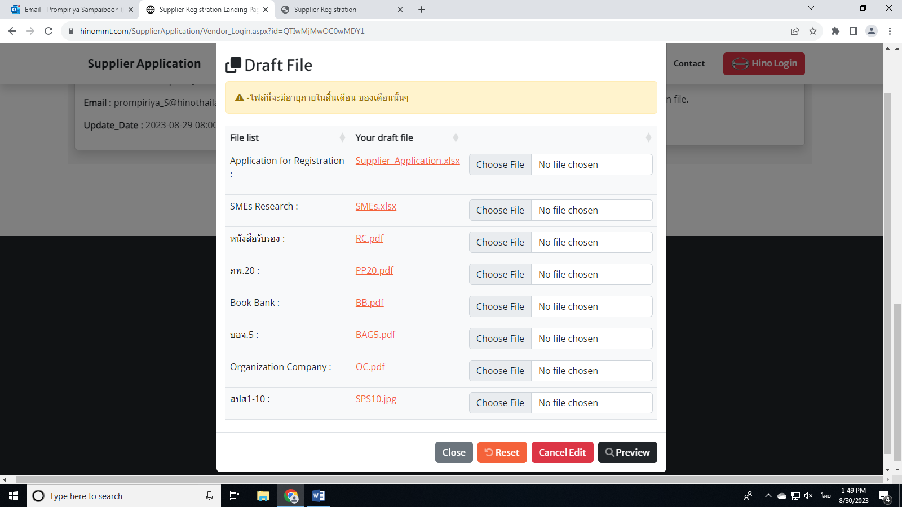

1. Upload : จะทำการอัพโหลดไฟล์ขึ้นบนเว็บไซต์เป็นการเสร็จสิ้นกระบวนการอัพโหลดไฟล์



List Vendor File Upload

เมื่ออัพโหลดไฟล์เสร็จเรียบร้อยแล้ว ต้องรอการอนุมัติจากผู้ใช้เพื่อที่จะดำเนินการติดต่อ

**หน้าเว็บสำหรับสถานะต่างๆของแบบฟอร์มสำหรับ Vendor**

มีทั้งหมด 5 สถานะ ได้แก่

1. Process เป็นสถานะที่ให้ Vendor อัพโหลดไฟล์ใส่แบบฟอร์มและแสดงไฟล์ที่อัพโหลดไปแล้ว

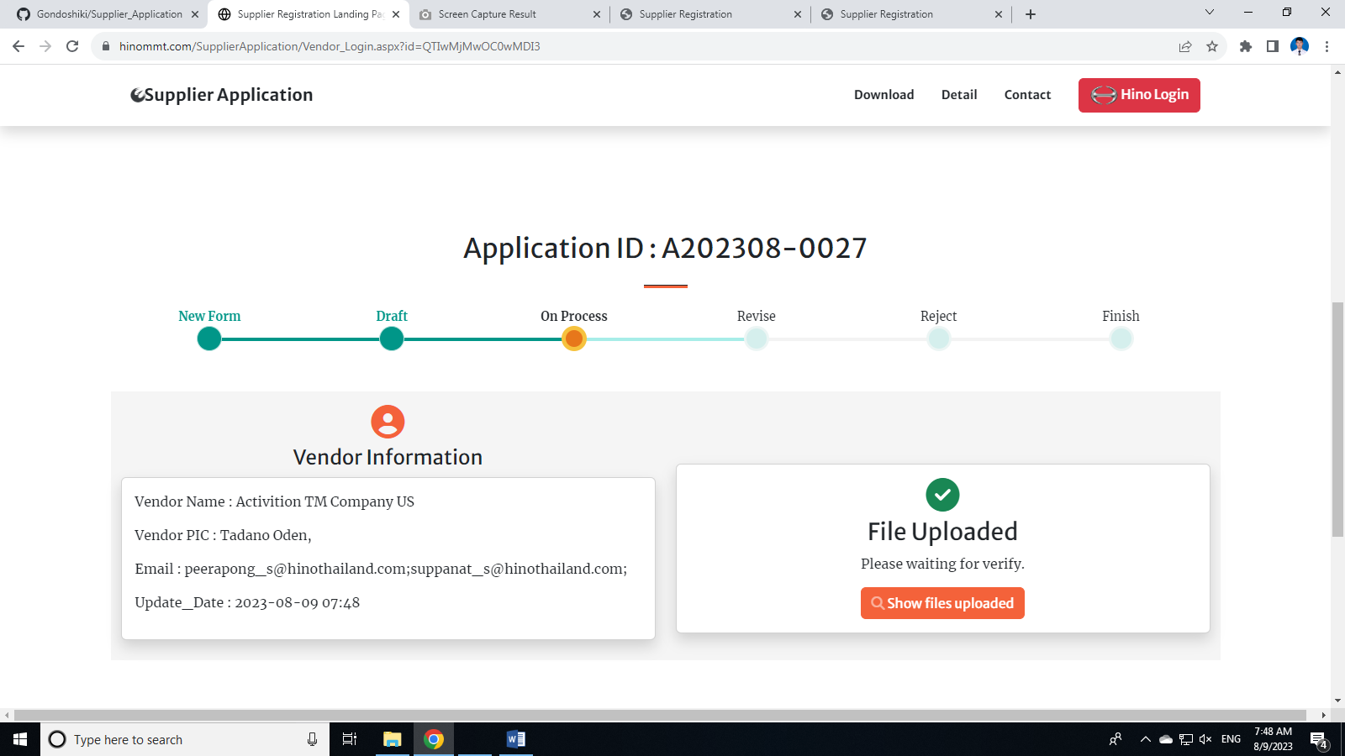

Process Vendor Page

1. Revise เป็นสถานะที่ Vendor จะได้รับก็ต่อเมื่อมีการอัพโหลดไฟล์แล้ว ตรวจพบจุดผิดพลาดในไฟล์ที่อัพโหลด จึงต้องอัพโหลดไฟล์ใหม่เพื่อแก้ไขให้ถูกต้อง

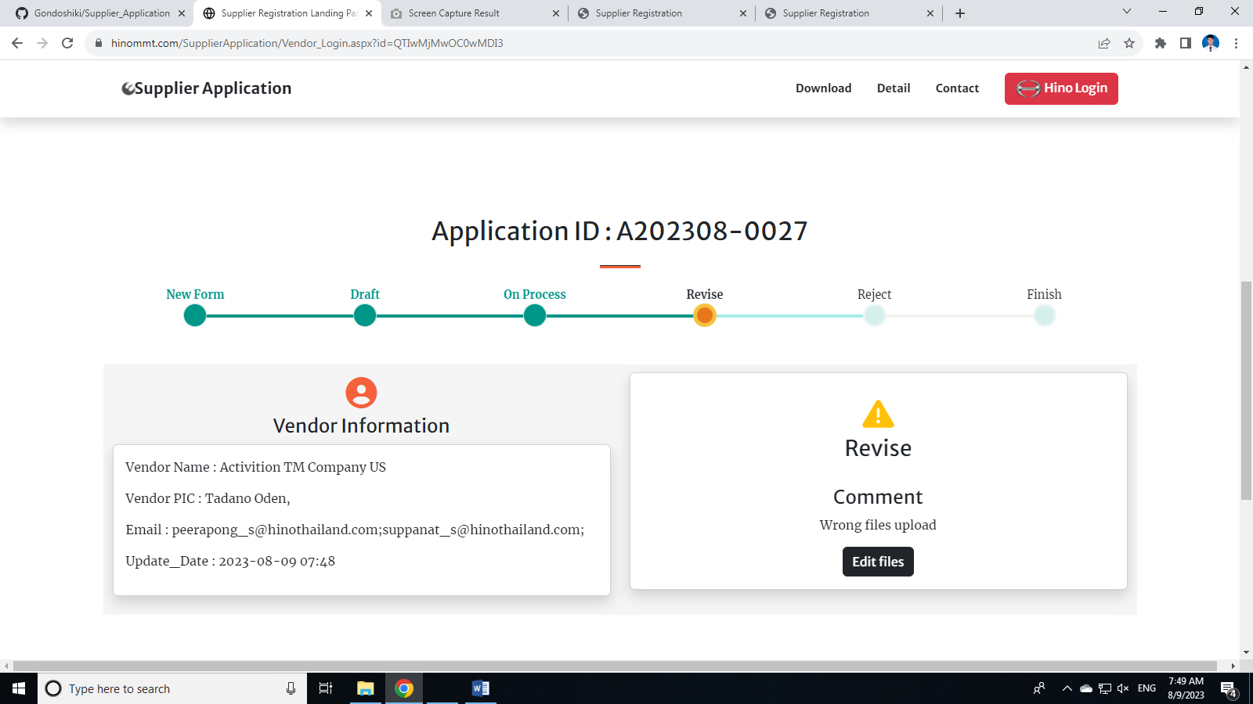

Revise Vendor Page

1. Reject แบบฟอร์มถูกปฏิเสธ

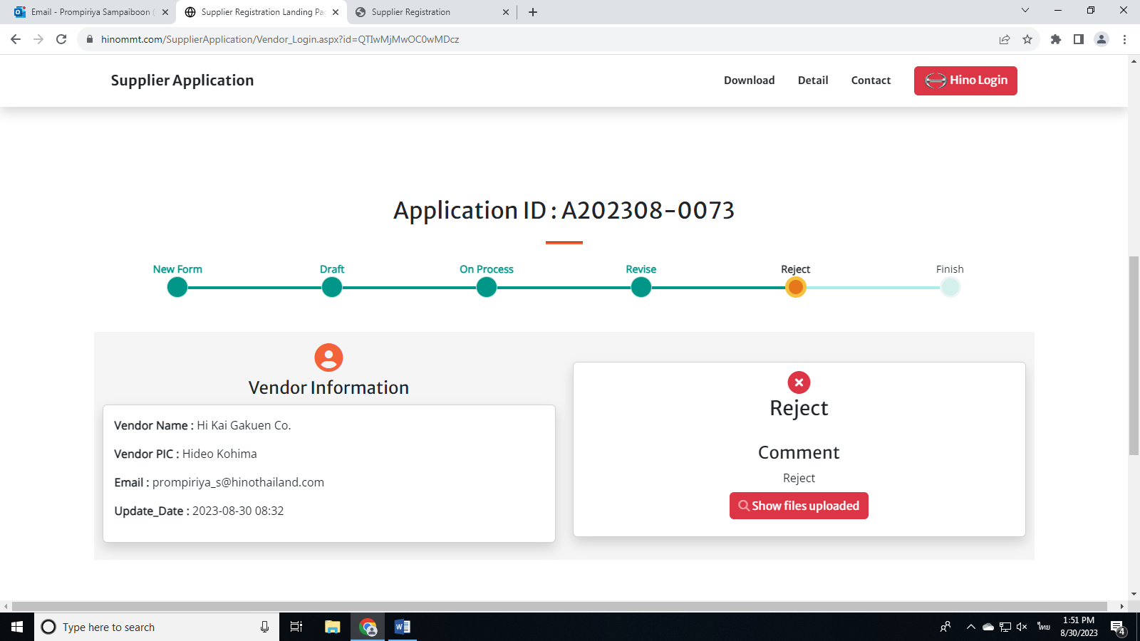

Reject Vendor Page

1. Finish แบบฟอร์มเสร็จสมบูรณ์แล้ว

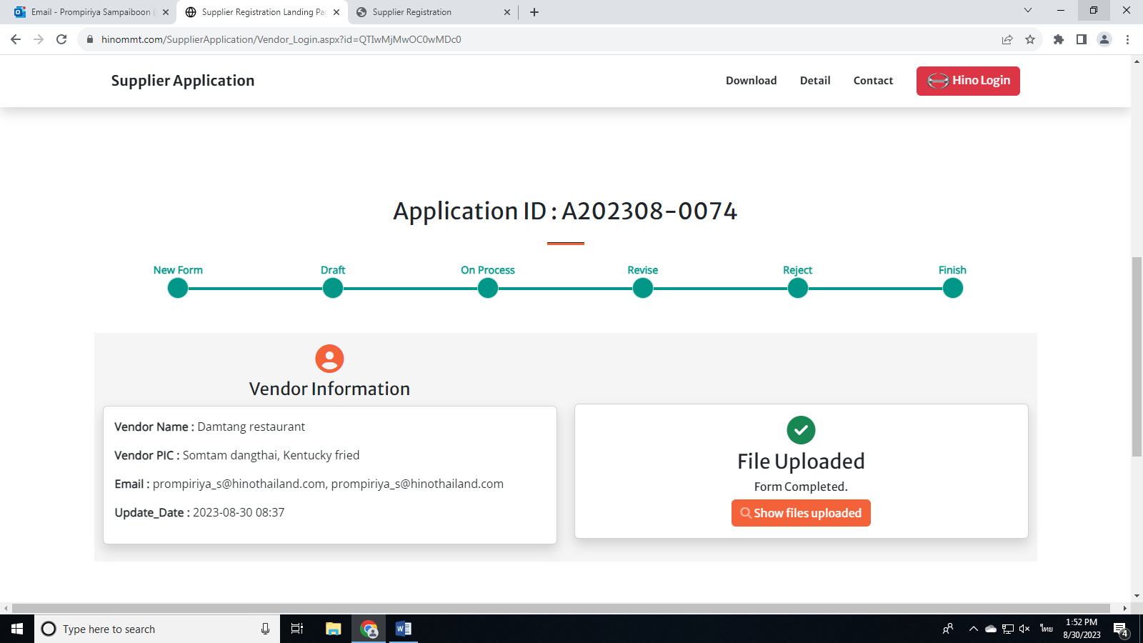

Finish Vendor Page